CF37
Yamaha TDM850, type 3VD

Kit pro levou stranu: |  |  |  |  | Kit pro pravou stranu:
ID. | Popis | Kat.č. | Ks |  |  | ID. | Popis | Kat.č. | Ks
1 | Padací rám |  | 1 |  |  | 1 | Padací rám |  | 1
2 | Šroub M8x25mm | 833 | 1 |  |  | 2 | Šroub M8x40mm | 828 | 1
3 | Šroub M8x40mm | 828 | 1 |  |  | 3 | Podložka M8 | 800 | 1
4 | Podložka M8, pérovka | 800 | 1 |  |  | 4 | Šroub M10x110x1,25mm | 928 | 1
5 | Šroub M10x50x1,25mm | 921 | 1 |  |  | 5 | Podložka M10 | 801 | 1
6 | Šroub M10-pérovka | 801 | 1 |  |  | 6 | Dural. váleček d=10mm | 437 | 1
7 | Dural. váleček d=10mm | 437 | 1 |  |  | 7 | Dural. váleček d=36,5mm | 490 | 1
8 | Dural. váleček d=16,5mm | 106 | 1 |  |  | 8 | Matice M10 | 810 | 1
9 | Matice M10 | 810 | 1 |  |  | 9 | Podložka M10 – plochá | 804 | 1
10 | Podložka M10 | 804 | 1 |  |  | 10 | Samolepka |  | 1
11 | Ocelová tyčka 10x320x30x30 |  | 1
12 | Samolepka |  | 1

Montážní postup:

Montáž proveďte dle níže přiložených fotografií.

Doporučujeme použít lepidlo na závity. Střední pevnost (modré barvy).

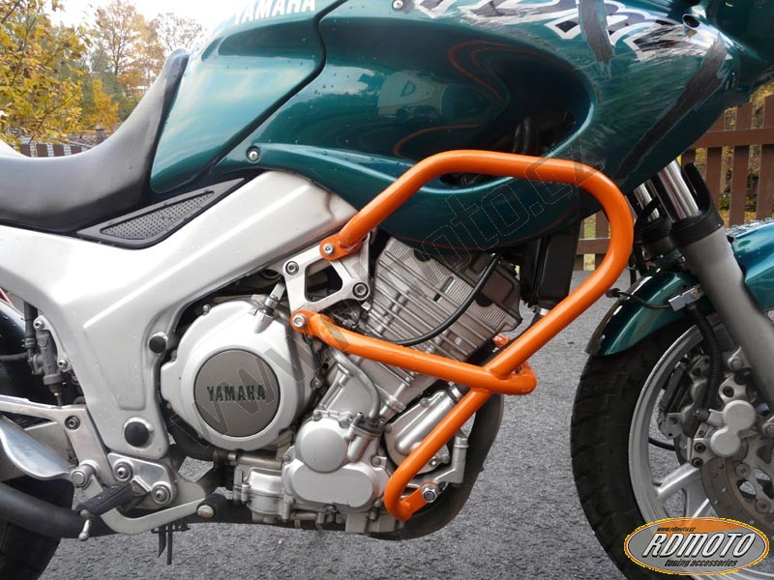

šroub M10x110x1,25mm + dural. váleček d=36,5mm + podložka M10 (pérovka)

matice M10 proti povolení + podložka M10

Šroub M8x40mm + dural. váleček d=10mm + podložka M8 pérovka

Šroub M8x40mm + dural. váleček d=10mm + podložka M8 pérová

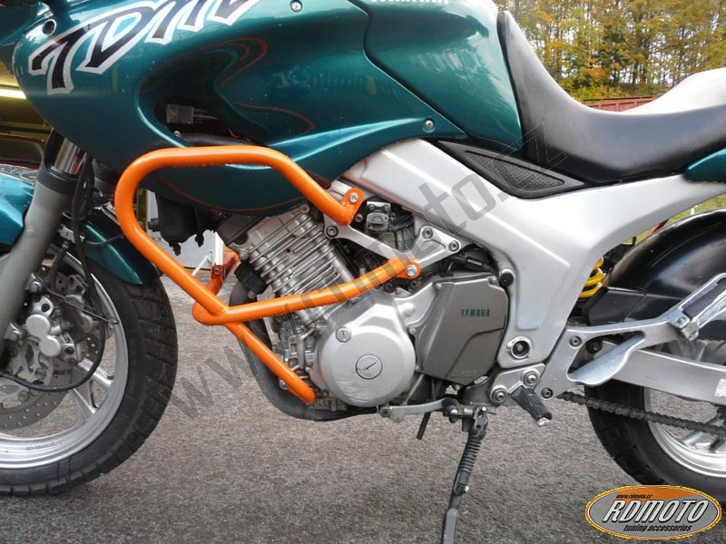

šroubem M8x25mm spojte rámy
Závitová tyč d=320mm + matice M10 (proti povolení) + podložka M10
Šroub M10x50x1,25mm + dural. váleček d=16,5mm + podložka M10 (pérovka)

